CERTIFICADO DE AFILIACIÓN

CAJA DE COMPENSACION FAMILIAR COMPENSAR NIT.860.066.942-7

Bogotá D.C., 5 de Enero de 2,022

A QUIEN INTERESE

Compensar, Caja de Compensación Familiar, certifica que el cliente se encuentra afiliado en la modalidad INDEPENDIENTE - APORTE 2%, con la siguiente información :

Tipo de Identificación No. de Identificación Nombre
Fecha de Afiliación a CCF Estado
Categoría

: CC
: 79407982
: OMAR CACERES BAUTISTA
: 2019/08/23
: Afiliado
: A

La presente certificación se expide con destino a Quien interese y tiene vigencia de un mes a partir de la fecha de expedición.

Atentamente.

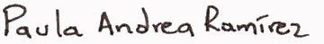

GESTIONAR INFORMACIÓN EMPRESARIAL
Elaboró: Portal Compensar

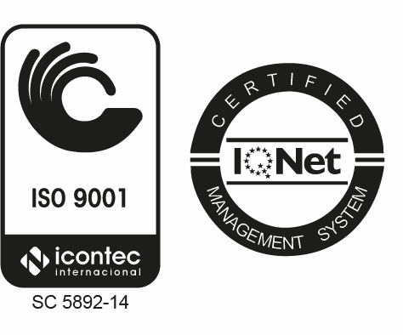
FOR-PGIE-044

